2014年湖南师大附中理科实验班数学测试 初试卷
学校:__________________ 姓名:__________________ 电话:__________________
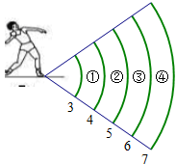
一、选择题(8小题, 每小题2分, 共16分)
1.如图, 体育课上, 小君的铅球成绩为5.6 m, 他投出的铅球
落在 ( )
A. 区域① B. 区域②
C. 区域③ D. 区域④
2.如果实数x满足, 那么代数式的值为 ( )
A. 1 B. 2 C. 3 D. 6
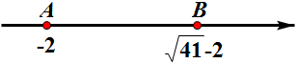
3.如图, 数轴上A, B两点表示之间表示整数的点共有 ( )
A. 5个 B. 6个 C. 7个 D. 8个
4.下列命题正确的个数是 ( )
①若代数式有意义, 则x的取值范围为x≤1且x≠0.
②2013年长沙市上半年完成生产总值(GDP)3235.97亿元, 保留五个有效数字用科学记数法表示为3.2360×10³元.
③若反比例函数 (m为常数), 当x>0时, y随x增大而增大, 则一次函数y=﹣2x+m的图象一定不经过第一象限.
④若函数的图象关于y轴对称, 则函数称为偶函数, 下列三个函数: y=3, y=2x+1, y=x²中偶函数的个数为1个.
A. 0 B. 1 C. 2 D. 3
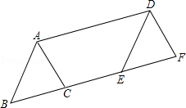
5.如图, 将面积为5的△ABC沿BC方向平移至△DEF的位置, 平移的距离是边BC长的两倍, 那么图中的四边形ACED的面积为 ( )
A. 10 B. 15 C. 20 D. 25

6.观察下列等式: 3¹＝3, 3²＝9, 3³＝27, 3⁴＝81, 3⁵＝243, 3⁶＝729, 3⁷＝2187…
解答下列问题: 3＋3²＋3³＋3⁴…＋3²⁰¹⁴的末位数字是 ( )
A. 2 B. 3 C. 7 D. 9
7.由数字0, 1, 2, 3, 4, 5可以组成无重复数字的三位偶数有 ( )
A. 36个 B. 52个 C. 100个 D. 120个
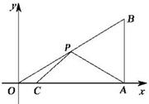
8.如图, 在平面直角坐标系中, Rt△OAB的顶点A在x轴的正半轴上, 顶点B的坐标为(3, ), 点C的坐标为(, 0), 点P为斜边OB上的一动点, 则PA＋PC的最小值为 ( )
A. B. C. D. 2

二、填空题(6小题, 每小题3分, 共18分)
1.已知, 则.
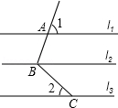
2.已知a, b可以取﹣2,﹣1, 1, 2中任意一个值(a≠b), 则直线y=ax+b的图象经过第四象限的概率是______.

3.如图, 直线l₁∥l₂∥l₃, 点A, B, C分别在l₁, l₂, l₃上. 若∠1=70°, ∠2=40°,
则∠ABC=______.

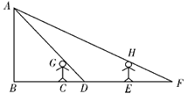
4.如图, 王华晚上由路灯A下的B处走到C处时, 测得影子CD的长为1米, 继续往前走3米到达E处时, 测得影子EF的长为2米, 已知王华的身高是1.5米, 那么路灯A的高度AB等于______.

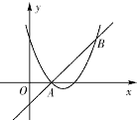
5.如图, 直线和抛物线相交于两点, 则的值为______, 不等式的解集为______.

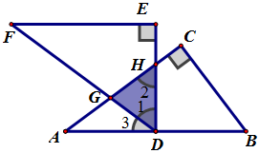
6.如图, 将两块全等的直角三角形纸片△ABC和△DEF叠放在一起, 其中∠ACB=∠E=90°, BC=DE=6, AC=FE=8, 顶点D与边AB的中点重合, DE⊥AB交AC于点H, DF交AC于点G, 则重叠部分(△DGH)的面积为______.

三、解答题(4小题, 每小题9分, 共36分)
1.观察分析下列方程: ①, ②, ③ , …,
请利用它们所蕴含的规律, 求关于的方程(为正整数)的根.

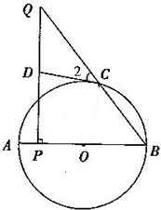
2.如图, AB是⊙O的直径, 点C在⊙O上, 点P是直径AB上的一点(不与A, B重合). 过点P作AB的垂线交BC的延长线于点Q.
(1) 在线段PQ上取一点D, 使DQ=DC, 连接DC, 试判断CD与⊙O的位置关系, 并说明理由.
(2) 若, BP=6, AP=1, 求QC的长.

3.佳乐和佩怡两位同学为得到一张观看足球比赛的入场券, 各自设计了一种方案.
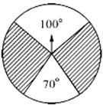
佳乐: 如图, 设计了一个可以自由转动的转盘, 随意转动转盘, 指针指向阴影区域时, 佳乐得到入场券, 否则佩怡得到入场券.
佩怡: 将三个完全相同的小球分别标上数字1, 2, 3后放入一个不透明的袋子中, 从中随机取出一个小球, 然后放回袋子, 混合均匀后, 再随机取出一个小球, 若两次取出的小球上的数字之和为偶数, 佩怡得到入场券, 否则佳乐得到入场券.
请你运用所学的概率知识, 分析佳乐和佩怡的设计方案对双方是否公平?

4.我们知道, 经过原点的抛物线解析式可以是y＝ax²＋bx(a≠0).
(1) 对于这样的抛物线: 当顶点坐标为(1, 1)时, a＝______;
当顶点坐标为(m, m), m≠0时, a与m之间的关系式是______;
(2) 如果b≠0, 且过原点的抛物线顶点在直线y＝kx (k≠0)上, 请用含k的代数式表示b;
(3) 现有一组过原点的抛物线, 顶点A₁, A₂, …, A_{n}在直线y＝x, 横坐标依次为1, 2, …, n (n 为正整数, 且n为正整数, 且n≤12), 分别过每个顶点作x轴的垂线, 垂足记为B₁, B₂, …, B_{n}, 以线段A_{n}B_{n}为边向右作正方形A_{n}B_{n}C_{n}D_{n}. 若这组抛物线中有一条经过点D_{n}, 求所有满足条件的正方形边长.

2014年湖南师大附中理科实验班数学测试数学测试 复试卷
学校:__________________ 姓名:__________________ 电话:__________________
一、填空题(5小题, 每小题3分, 共15分)
1.若|m|, |n|是直角三角形的两条直角边, 则这个直角三角形的斜边长为______, 其中m, n满
.
2.已知实数对满足方程, 记的最小值, 最大值分别为, 则.
3.若任取n个整数, 必能从中取出3个数, 它们的和能被3整除, 则n的最小值是______.
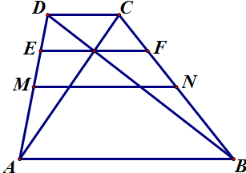
4.设表示不超过实数x的最大整数, 比如. 若实数a满足, 则.
5.如图, 在梯形中, 为中位线, 且通过与的交点, 点分别在上. 则梯形, 梯形, 梯形面积的连比等于______.
三、解答题(4小题, 共35分)
1.(8分)如图, 在中, . 分别是边上两点, , 并且. 求.

2.(9分)若干个人相聚, 其中有些人彼此认识, 已知:
(1) 如果某两个人有相等数目的熟人, 则他俩没有公共的熟人;
(2) 有一个人至少有56个熟人.
证明: 可找出一个聚会者, 他恰好有56个熟人.

3.(9分)已知二次函数的图象与一次函数的图象两个交点的横坐标为, 且.
(1) 试用表示;
(2) 若, 当时, 二次函数的值记为, 证明: .

4.(9分)已知有正整数k, 使得成立. 求正整数n的最小值.

2014年湖南师大附中理科实验班数学测试卷 初试答案
学校:__________________ 姓名:__________________ 电话:__________________
一、选择题(8小题, 每小题2分, 共16分)
1.如图所示, 体育课上, 小君的铅球成绩为5.6 m, 他投出的铅球
落在 ( )
A. 区域① B. 区域②
C. 区域③ D. 区域④
分析: C.
2.如果实数x满足, 那么代数式的值为 ( )
A. 1 B. 2 C. 3 D. 6
分析: C. .
3.如图, 数轴上A, B两点表示之间表示整数的点共有( )
A. 5个 B. 6个 C. 7个 D. 8个
分析: B.
4.下列命题正确的个数是 ( )
①若代数式有意义, 则x的取值范围为x≤1且x≠0.
②2013年长沙市上半年完成生产总值(GDP)3235.97亿元, 保留五个有效数字用科学记数法表示为3.2360×10³元.
③若反比例函数 (m为常数), 当x>0时, y随x增大而增大, 则一次函数y=﹣2x+m的图象一定不经过第一象限.
④若函数的图象关于y轴对称, 则函数称为偶函数, 下列三个函数: y=3, y=2x+1, y=x²中偶函数的个数为1个.
A. 0 B. 1 C. 2 D. 3
分析: A.
5.如图, 将面积为5的△ABC沿BC方向平移至△DEF的位置, 平移的距离是边BC长的两倍, 那么图中的四边形ACED的面积为 ( )
A. 10 B. 15 C. 20 D. 25
分析: B.
6.观察下列等式: 3¹＝3, 3²＝9, 3³＝27, 3⁴＝81, 3⁵＝243, 3⁶＝729, 3⁷＝2187…
解答下列问题: 3＋3²＋3³＋3⁴…＋3²⁰¹⁴的末位数字是 ( )
A. 2 B. 3 C. 7 D. 9
分析: A. ∵3¹＝3, 3²＝9, 3³＝27, 3⁴＝81, 3⁵＝243, 3⁶＝729, 3⁷＝2187…
∴末尾数, 每4个一循环,
∵2014÷4＝503…2,
∴3＋3²＋3³＋3⁴…＋3²⁰¹⁴的末位数字相当于: 3＋9＋7＋1＋…＋3＋9的末尾数为2.
7.由数字0, 1, 2, 3, 4, 5可以组成无重复数字的三位偶数有 ( )
A. 36个 B. 52个 C. 100个 D. 120个
分析: B.
8.如图, 在平面直角坐标系中, Rt△OAB的顶点A在x轴的正半轴上, 顶点B的坐标为(3, ), 点C的坐标为(, 0), 点P为斜边OB上的一动点, 则PA＋PC的最小值为 ( )
A. B. C. D. 2
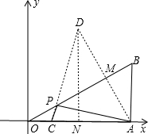
分析: B. 如图, 作A关于OB的对称点D, 连接CD交OB于P, 连接AP, 过D作DN⊥OA于N, 则此时PA＋PC的值最小, 求出AM, 求出AD, 求出DN、CN, 根据勾股定理求出CD, 即可得出答案.
如图, 作A关于OB的对称点D, 连接CD交OB于P, 连接AP, 过D作DN⊥OA于N, 则此时PA＋PC的值最小.
∵DP=PA, ∴PA＋PC=PD＋PC=CD.
∵B(3, ), ∴AB=, OA=3, ∠B=60°. 由勾股定理得: OB=2.
由三角形面积公式得: ×OA×AB=×OB×AM, 即×3×=×2×AM, ∴AM=, ∴AD=2×=3. ∵∠AMB=90°, ∠B=60°, ∴∠BAM=30°, ∵∠BAO=90°, ∴∠OAM=60°.
∵DN⊥OA, ∴∠NDA=30°, ∴AN=×AD=. 由勾股定理得: DN==.
∵C(, 0), ∴CN=3－－=1.
在Rt△DNC中, 由勾股定理得: DC==. 即PA＋PC的最小值是.
二、填空题(6小题, 每小题3分, 共18分)
1.已知, 则.
分析: , ,
所以, 则.
2.已知a, b可以取﹣2,﹣1, 1, 2中任意一个值(a≠b), 则直线y=ax+b的图象经过第四象限的概率是______.
分析: 列表得出所有等可能的结果数, 找出a与b都为正数,为直线y=ax+b不经过第四象限的情况数, 即可求出不经过第四象限的概率, 进而求出经过第四象限的概率. 所有等可能的情况数有12种, 其中直线y=ax+b不经过第四象限情况数有2种, 则.
 | ﹣2 | ﹣1 | 1 | 2
﹣2 |  | (﹣1, ﹣2) | (1, ﹣2) | (2, ﹣2)
﹣1 | (﹣2, ﹣1) |  | (1, ﹣1) | (2, ﹣1)
1 | (﹣2, 1) | (﹣1, 1) |  | (2, 1)
2 | (﹣2, 2) | (﹣1, 2) | (1, 2)
3.如图, 直线l₁∥l₂∥l₃, 点A, B, C分别在l₁, l₂, l₃上. 若∠1=70°, ∠2=40°,
则∠ABC=______.
分析: 110°.
4.如图, 王华晚上由路灯A下的B处走到C处时, 测得影子CD的长为1米, 继续往前走3米到达E处时, 测得影子EF的长为2米, 已知王华的身高是1.5米, 那么路灯A的高度AB等于______.
分析: 6米. 由中心投影知△GCD∽△ABD, △EFH∽△BFA, ∴$\frac{\text{CD}}{\text{BD}}$＝$\frac{\text{CG}}{\text{AB}}$, $\frac{\text{EF}}{\text{BF}}$＝$\frac{\text{EH}}{\text{AB}}$. ∴$\frac{1}{\text{BD}}$＝$\frac{1\text{.}5}{\text{AB}}$, $\frac{2}{\text{BF}}$=$\frac{1\text{.}5}{\text{AB}}$.
∴$\frac{2}{\text{BF}}$＝$\frac{1}{\text{BD}}$, 即$\frac{2}{5+\text{BC}}$＝$\frac{1}{1+\text{BC}}$. 解得BC＝3. ∴$\frac{1\text{.}5}{\text{AB}}$＝$\frac{2}{8}$, 解得AB＝6.
5.如图, 直线和抛物线相交于两点, 则的值为______, 不等式的解集为______.
分析: 把代入得.
不等式等价于. 由图象观察可知, 当时, 抛物线的图象位于直线的上方, 所以此时.
6.如图, 将两块全等的直角三角形纸片△ABC和△DEF叠放在一起, 其中∠ACB=∠E=90°, BC=DE=6, AC=FE=8, 顶点D与边AB的中点重合, DE⊥AB交AC于点H, DF交AC于点G, 则重叠部分(△DGH)的面积为______.
分析: ∵△ABC≌△FDE, ∴∠B=∠1
∵∠C=90°, ED⊥AB, ∴∠A+∠B=90°, ∠A+∠2=90°, ∴∠B=∠2, ∴∠1=∠2 ∴GH=GD
∵∠A+∠2=90°, ∠1+∠3=90° ∴∠A=∠3, ∴AG=GD, ∴AG=GH ∴点G是AH的中点.
在Rt△ABC中, AB= 10 ∵D是AB的中点, ∴AD=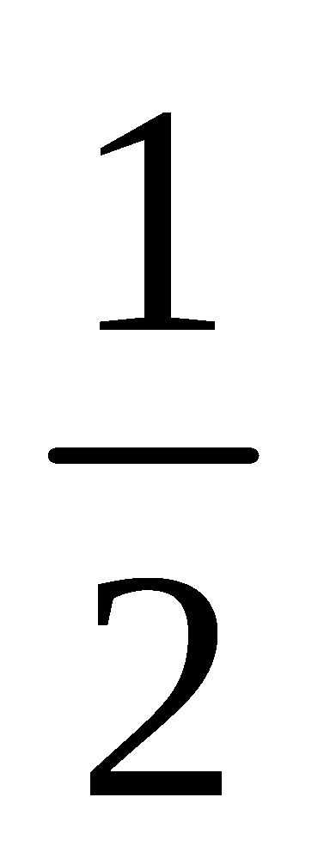AB=5
在△ADH与△ACB中, ∵∠A =∠A, ∠ADH=∠ACB=90°,
∴△ADH∽△ACB, ∴, , ∴,
∴S_{△DGH}＝S_{△ADH}＝××DH·AD=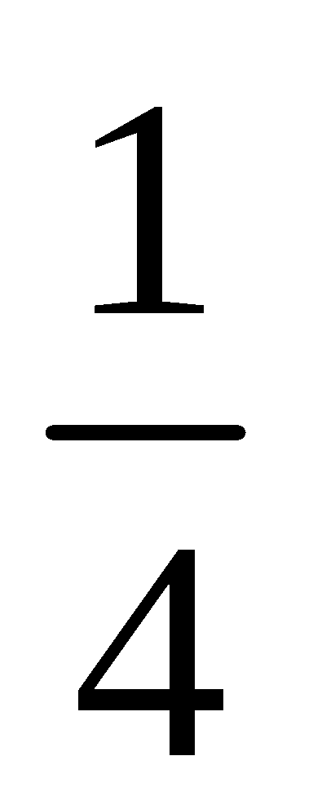×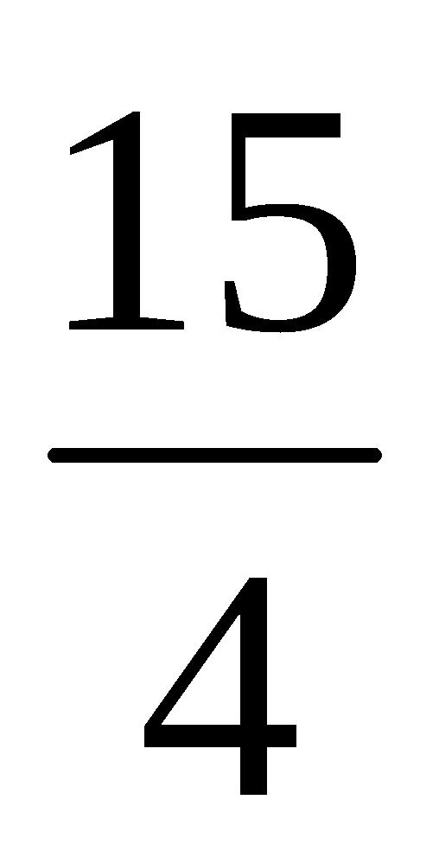×5=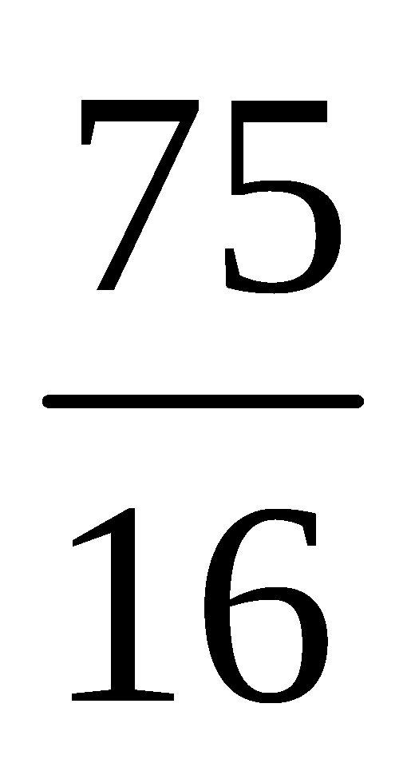.
三、解答题(4小题, 每小题9分, 共36分)
1.观察分析下列方程: ①, ②, ③ , …, 请利用它们所蕴含的规律, 求关于的方程(为正整数)的根.
分析: 由①, 得方程的根为x＝1或x＝2; 由②, 得方程的根为x＝2或x＝3; 由③, 得方程的根为x＝3或x＝4. ∴方程(为正整数)的根为x＝a或x＝b.
∴可化为.
∴此方程的根为或, 即或.
2.如图, AB是⊙O的直径, 点C在⊙O上, 点P是直径AB上的一点(不与A, B重合). 过点P作AB的垂线交BC的延长线于点Q.
(1) 在线段PQ上取一点D, 使DQ=DC, 连接DC, 试判断CD与⊙O的位置关系, 并说明理由.
(2) 若, BP=6, AP=1, 求QC的长.
分析: (1) CD是⊙O的切线, 理由如下:
连接OC. 因为OC=OB, 所以.
因为DC=DQ, 所以. 于是.
又因为, 所以, 则.
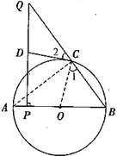
所以, 即有, 故CD是⊙O的切线.
(2) 连AC. 因为AB是⊙O的直径, 所以.
在中, .
在中, .
所以.
3.佳乐和佩怡两位同学为得到一张观看足球比赛的入场券, 各自设计了一种方案.
佳乐: 如图所示, 设计了一个可以自由转动的转盘, 随意转动转盘, 指针指向阴影区域时, 佳乐得到入场券, 否则佩怡得到入场券.
佩怡: 将三个完全相同的小球分别标上数字1, 2, 3后放入一个不透明的袋子中, 从中随机取出一个小球, 然后放回袋子, 混合均匀后, 再随机取出一个小球, 若两次取出的小球上的数字之和为偶数, 佩怡得到入场券, 否则佳乐得到入场券.
请你运用所学的概率知识, 分析佳乐和佩怡的设计方案对双方是否公平?
分析: 佳乐设计的方案:
P(佳乐得到入场券)＝$\frac{\text{360}−\left(\text{100}+\text{70}\right)}{\text{360}}$＝$\frac{\text{19}}{\text{36}}$, P(佩怡得到入场券)＝$\frac{\text{100}+\text{70}}{\text{360}}$＝$\frac{\text{17}}{\text{36}}$.
∵$\frac{\text{19}}{\text{36}}$＞$\frac{\text{17}}{\text{36}}$, ∴佳乐设计方案不公平.
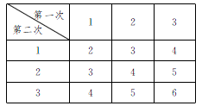
佩怡设计的方案列表如右:
∴P(佩怡得到入场券)＝P(和为偶数)＝$\frac{5}{9}$,
P(佳乐得到入场券)＝P(和不是偶数)＝$\frac{4}{9}$.
∵$\frac{5}{9}$＞$\frac{4}{9}$, ∴佩怡设计的方案也不公平.
4.我们知道, 经过原点的抛物线解析式可以是y＝ax²＋bx(a≠0).
(1) 对于这样的抛物线: 当顶点坐标为(1, 1)时, a＝______;
当顶点坐标为(m, m), m≠0时, a与m之间的关系式是______;
(2) 如果b≠0, 且过原点的抛物线顶点在直线y＝kx (k≠0)上, 请用含k的代数式表示b;
(3) 现有一组过原点的抛物线, 顶点A₁, A₂, …, A_{n}在直线y＝x, 横坐标依次为1, 2, …, n (n 为正整数, 且n为正整数, 且n≤12), 分别过每个顶点作x轴的垂线, 垂足记为B₁, B₂, …, B_{n}, 以线段A_{n}B_{n}为边向右作正方形A_{n}B_{n}C_{n}D_{n}. 若这组抛物线中有一条经过点D_{n}, 求所有满足条件的正方形边长.
分析: (1) 当顶点坐标为(1, 1)时, a＝－1;
当顶点坐标为(m, m), m≠0时, a与m之间的关系式是.
(2) 设抛物线的顶点的坐标为(m, km), 则.
对照y＝ax²＋bx, 可得 由此得到b＝2k.
(3) 正方形的顶点D₁, D₂, …, D_{n}的坐标分别为(2, 1)、(4, 2)、(6, 3)、(8, 4)、(10, 5)、(12, 6)、(14, 7)、(16, 8)、(18, 9)、(20, 10)、(22, 11)、(24, 12), 这些点在直线上.
由(1)知, 当抛物线的顶点(m, m)在直线y＝x上时, .
根据抛物线的对称性, 抛物线与x轴的交点为原点O和(2m, 0).
所以顶点为(m, m)的抛物线的解析式为.
联立和, 可得点D的坐标为.
当m分别取正整数4、8、12时, 对应的点D为D₃(6, 3)、D₆(12, 6)、D₉(18, 9), 它们所对应的正方形的边长分别为3、6、9.
2014年湖南师大附中理科实验班数学复试卷答案
学校:__________________ 姓名:__________________ 电话:__________________
一、填空题(5小题, 每小题3分, 共15分)
1.若|m|, |n|是直角三角形的两条直角边, 则这个直角三角形的斜边长为______, 其中m, n满
.
分析: .

2.已知实数对满足方程, 记的最小值, 最大值分别为, 则.
分析: 令. 则.
由.

3.若任取n个整数, 必能从中取出3个数, 它们的和能被3整除, 则n的最小值是______.
分析: 5. 一方面, 0, 1, 2, 3这4个数中任取3个的和不被3整除.
另一方面, 整数除以3, 余数有3类, 即0, 1, 2. 任何5个整数, 如果有3个除以3余数在同一类, 它们的和可以被3整除. 否则5个数中至少有3个数除以3, 余数互不相同, 它们的和被3整除.

4.设表示不超过实数x的最大整数, 比如. 若实数a满足, 则.
分析: 原方程等价于, .
设, 则, 解得(舍去).
于是.
故.

5.如图, 在梯形中, 为中位线, 且通过与的交点, 点分别在上. 则梯形, 梯形, 梯形面积的连比等于______.
分析: . 易证梯形梯形, 梯形梯形.
设, 则.
设梯形的面积为1, 则梯形的面积为4. 再设梯形的面积为,
注意到, 由梯形梯形得: .
所以梯形, 梯形, 梯形的面积的连比为.
三、解答题(4小题, 共35分)
1.(8分)如图, 在中, . 分别是边上两点, , 并且. 求.
分析: 设, 则.
又,
于是.
所以.
2.(9分)若干个人相聚, 其中有些人彼此认识, 已知:
(1) 如果某两个人有相等数目的熟人, 则他俩没有公共的熟人;
(2) 有一个人至少有56个熟人.
证明: 可找出一个聚会者, 他恰好有56个熟人.
分析: 考虑聚会者中熟人最多的人(如果不止一个, 则任取其中之一), 记为A.
设A认识了n个人.
由于任意两人都以A为共同熟人, 由条件(1)知熟人的数目不相等,
于是, 各人的熟人数互不相等, 且均不超过n (根据n的最大性),
因此, 必然是.
再根据条件(2)知. 因此中包含着56, 即中必有人恰好认识56人.

3.(9分)已知二次函数的图象与一次函数的图象两个交点的横坐标为, 且.
(1) 试用表示;
(2) 若, 当时, 二次函数的值记为, 证明: .
分析: (1) 由已知得, 即, 其两根分别为.
则, 于是.
(2) 当时, 有.
由得, , 从而.
又.
由得, , 从而.
所以.
4.(9分)已知有正整数k, 使得成立. 求正整数n的最小值.
分析: 由得 ①; 由得 ②.
都是正整数, 所以
由①得为正整数 ③; 由②得为正整数 ④.
消去, 得.
当时, .
所以正整数n的最小值为15.

